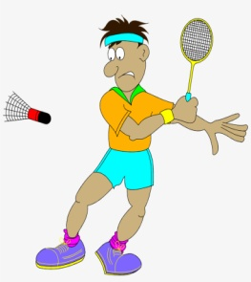**План – конспект уроку з фізичної культури**

**Урок: №79**

**Дата: 01.04.2024**

**Клас: 6**

**Модуль:** бадмінтон, доджбол, футбол.

**Тема:** Історія виникнення та розвитку бадмінтону.

**Мета:** Розширення рухового досвіду та теоретичних знань, сприяти фізичному удосконаленню учнів засобами гімнастичних вправ.

**Завдання уроку:**

1. Ознайомити з історією виникнення та розвитку бадмінтону.

2. Сприяти зміцненню здоров’я дітей, розвитку фізичних якостей.

3. Розвивати стійкий інтерес до занять фізичними вправами, виховувати любов до фізичної культури та спорту.

**Хід уроку**

**І. Підготовча частина.**

1. Організаційний момент.

2. Медико-педагогічний контроль – замір ЧСС.

[**https://www.youtube.com/watch?v=tkdcRN_Kg00**](https://www.youtube.com/watch?v=tkdcRN_Kg00)

3. Повторити правила безпечної поведінки на уроці фізичної культури та самостійному виконанні фізичних вправ.

[**https://www.youtube.com/watch?v=RQ2KUUupuFU&t=19s**](https://www.youtube.com/watch?v=RQ2KUUupuFU&t=19s)

4. Виконати комплекс вправ для профілактики плоскостопості:

[**https://www.youtube.com/watch?v=XY7nsLOLXNU&t=3s**](https://www.youtube.com/watch?v=XY7nsLOLXNU&t=3s)

**ІІ. Основна частина.**

1. Історія виникнення та розвитку бадмінтону:

[**https://www.youtube.com/watch?v=iSzS3_j7xy4**](https://www.youtube.com/watch?v=iSzS3_j7xy4)

2. Виконати комплекс вправ для розвитку фізичних якостей:

[**https://www.youtube.com/watch?v=Kt8qPIiZ0o4**](https://www.youtube.com/watch?v=Kt8qPIiZ0o4)

3. Медико-педагогічний контроль – замір ЧСС.

[**https://www.youtube.com/watch?v=tkdcRN_Kg00**](https://www.youtube.com/watch?v=tkdcRN_Kg00)

**ІІІ. Заключна частина.**

1. Підсумок уроку.

2. Домашнє завдання:

* Виконати комплекс загально розвиваючих вправ:

[**https://www.youtube.com/watch?v=loPkREau0oE**](https://www.youtube.com/watch?v=loPkREau0oE)